从入门到精通:学PLC之路详解(附各种图例)(1)
2008-07-0120:36
PLC好学吗？有的人说好学，更多的人说难学。我的看法是入门易，深造难。入门易，总有它易的方法。很多人都买了有关PLC的书，如果从头看起的话，我想八成学不成了。因为抽象与空洞占据了整个脑子，一句话晕！
学这东东要有可编程控制器和简易编程器才好，若无，一句话，学不会。因为无法验证对与错。如何学，我的做法是直奔主题。做法如下：
1、认识梯形图和继电器控制原理图符号的区别：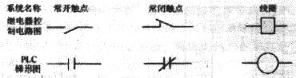
继电器控制原理图中的元件符号，有常开触点、常闭触点和线圈，为了区别它们，在有关符号边上标注如KM、KA、KT等以示不同的器件，但其触头的数量是受到限制。而PLC梯形图中，也有常开、常闭触点，在其边上同样可标注X、Y、M、S、T、C以示不同的软器件。它最大的优点是：同一标记的触点在不同的梯级中，可以反复的出现。而继电器则无法达到这一目的。而线圈的使用是相同的，即不同的线圈只能出现一次。
2、编程元件的分类：编程元件分为八大类，X为输入继电器、Y为输出继电器、M为辅助继电器、S为状态继电器、T为定时器、C为计数器、D为数据寄存器和指针（P、I、N）。关于各类元件的功用，各种版本的PLC书籍均有介绍，故在此不介绍，但一定要清楚各类元件的功能。
编程元件的指令由二部分组成：如LD(功能含意）X000（元件地址），即LDX000，LDIY000......。
3、熟识PLC基本指令：
（1）LD（取）、LDI取反）、OUT（输出）指令；LD（取）、LDI（取反）以电工的说法前者是常开、后者为常闭。这二条指令最常用于每条电路的第一个触点（即左母线第一个触点），当然它也可能在电路块与其它并联中的第一个触点中出现。
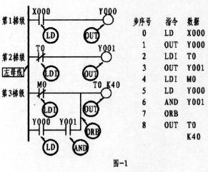
这是一张梯形图（不会运行）。左边的纵线称为左母线，右母线可以不表示。该图有三个梯级；
第1梯级；左边第一个触点为常开，上标为X000，X表示为输入继电器，其后的000数据，可以这样认为它使用的是输入继电器中的编号为第000的触点（下同）。其指令的正确表示应为（如右图程序所示）：0、LDX000（前头的0即为从第0步开始，指令输入时无须理会，它会自动按顺序显示出）。
第2梯级；左边的第一个触点为常闭触点，上标为T0，T表示定时器（有时间长短不同，应注意），0则表示定时器中的编号为0的触点。其指令的正确表示应为：2、LDIT0（如程序所示）。
第3梯级；左边第一个触点为常闭，上标为M0,M为辅助继电器（该继电器有多种，注意类别），其指令的正确表示应为：4、LDIM0（如程序所示）。本梯级的第2行第一个触点为常开，上标为Y000，Y表示输出继电器，由于该触点与后面Y001触点呈串联关系，形成了所谓的电路"块"，故而其触点的指令应为5、LDY000。
总之LD与LDI指令从上面可以看出，它们均是左母线每一梯级第一触点所使用的指令。而梯级中的支路（即第3梯级的第2行）有二个或二个以上触点呈串联关系，其第一触点同样按LD或LDI指令。可使用LD、LDI指令的元件有：输入继电器X、输出继电器Y、辅助继电器M、定时器T、计数器C、状态继电器S。OUT为线圈驱动指令，该指令不能出现在左母线第一位。驱动线圈与驱动线圈不能串联，但可并联。同一驱动线圈只能出现一次，并安排在每一梯级的最后一位。如上图中的1、OUTY000，3、OUTY001，Y为输出继电器，其线圈一旦接获输出信号，可以这样认为，线圈将驱动其相应的触点而接通外部负载（外部负载多为接触器、中间继电器等）。而上图8、OUTT0K40为定时器驱动线圈指令，其中的K为常数40为设定值（类似电工对时间继电器的整定）。可使用OUT指令元件有：输出继电器Y、辅助继电器M、定时器T、计数器C、状态继电器S。
（2）触点的串联指令AND（与）ANI（与非）；前者为常开，后者为常闭。二者均用于单个触点的串联。二指令可重复出现，不受限制。如下图所示。
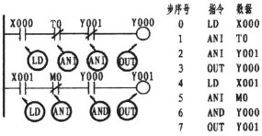
由第1梯级来看；X000、T0、Y001三触点成串联关系，即T0的常闭串接于X000的后端，而Y001的常闭则串接于T0常闭的后端。由于都是常闭故用ANI指令。现来看第2梯级；X000、M0、Y001，同样三触点也是串联关系，M0的常闭接点串接于X001的后端，而Y000的常开接点则串接于M0的后端。故M0的指令用ANI，而Y000的指令则用AND（具体编程详上图），一句话只要是串联后面是常开的用AND，是常闭的则用ANI。可使用AND、ANI指令元件有：输入继电器X、输出继电器Y、辅助继电器M、定时器T、计数器C、状态继电器S。
（3）触点并联指令OR（或）、ORI（或反）；触点并联时，不管梯级中有几条支路，只要是单个触点与上一支路并联，是常开的用OR，是常闭的则用ORI。如下图所示。
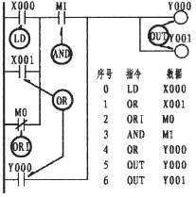可以看出上图的X000、X001、M0三者处于并联关系。由于X000下面二条支路均为单个触点，因X001是常开触点，故用OR指令。而M0是常闭触点，则用ORI指令。三接点并联后又与M1串联，串联后又与Y000并联，而Y000也是单个触点，所以仍采用OR指令。可使用OR、ORI指令元件有：输入继电器X、输出继电器Y、辅助继电器M、定时器T、计数器C、状态继电器S。
（4）串联电路块的并联指令ORB（或）；任一梯级中有多（或单支路）支路与上一级并联，只要是本支路中是二个以上的触点成串联关系（即所谓的：串联电路块），则应使用ORB指令。如下图所示。
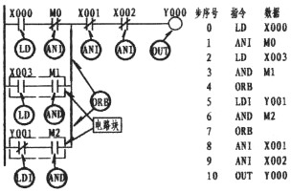由上图可以看出，第一支路X003的常开触点与M1的常开触点成串联关系（在这样的情况下，形成了块的关系），它是与上一行的X000与M0串联后相并联，此时程序的编写，如步序号0、1、2、3、4所示。4所出现的第一个ORB指的是与上一行并。而第二支路，常闭Y001与M2同样是串联关系。也是一个块结构，其串联后再与第一支路并。故步序7再次出现ORB。ORB指令并无梯形图与数据的显示。可以这样认为；它是下一行形成电路块的情况下与上一行并联的一条垂直直线（如图中所示的二条粗线）。
（5）并联电路块与块之间的串联指令ANB；如左下图虚线框内所示的二电路块相串，各电路块先并好后再用ANB指令进行相串。左图的梯形图可以用右图进行简化。程序的编写如下图所示。ANB指令并无梯形图与数据的显示。可以这样认为；它是形成电路块与电路块之间的串联联接关系，是一条横直线。
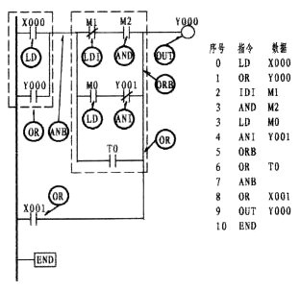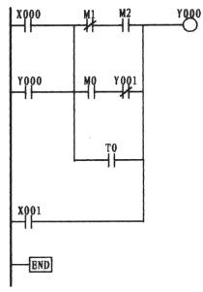
（6）进栈指令MPS、读栈指令MRD、出栈指令MPP和程序结束指令END；MPS、MRD、MPP这是一组堆栈指令。如下图使用的二种堆栈形式；在堆栈形式下MPS应与MPP成对出现使用。如在第一堆栈形式下，则采用MPS、MPP指令。若在MPS、MPP指令中间还有支路出现，则增加MRD指令，如下图的第二堆栈所示。应知道MPS、MPP成对出现的次数应少于11次，而MRD的指令则可重复使用，但不得超过24次。要知道这一组指令，同样并无梯形图与数据的显示。可以这样认为；MPS是堆栈的起始点，它起到承上启下的联接点作用，而支路的MRD、MPP则与之依次联接而已。而END指令则是结束指令，它在每一程序的结束的末端出现。
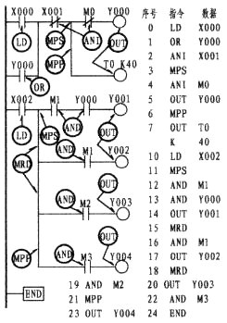
当然还有其它的指令，但只要熟织和应用以上的指令，我以为入个门应该没什么问题了，也够用了。入了门后再去研究其它的指令就不是很难了。故不再一一说明。
4、熟知简易编程器各键的功能：以下是FX-10P（手持式编程器）面板分布（当然少了晶液显示屏）及各键功能。各键下方标注的中文与元件符号均为我所增加（目的是为了输入时易找到对象），其余均与原键盘相同（即实线框内英文与数码）。
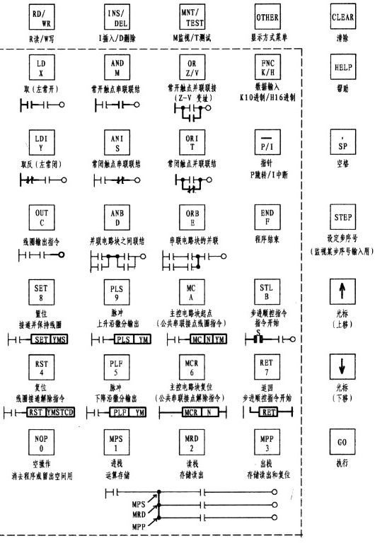
（1）液晶显示器；在编程时可显示指令（即指令、元件符号、数据）。在监控运行时，可显示元器件工作状态。
（2）键盘；由35个按键组成，有功能键、指令键、元件符号键和数据键，大多可切换。各键作用如下：
①功能键：RD/WR......读出/写入，若在左下角出现R为程序读出，若出现W则为写入，即程序输入时应出现W，否则无法输入程序。按第一下如为R,再按一下则为W。INS/DEL......插入/删除，若在程序输入过程中漏了一条程序，此时应按该键，显现I则可输入遗漏程序。若发现多输了一条程序，同样按该键，显现D则可删除多余或错误的程序。MNT/TEST......监视/测试，T为测试，M为监视，同样按该键，可相互切换。在初学时要学会使用监视键M,以监视程序的运行情况，以利找出问题，解决问题。
②菜单键：OTHER,显示方式菜单。
③清除键：CLEAR，按此键，可清除当前输入的数据。
④帮助键：HELP，显示应用指令一览表，在监视方式时进行十进制数和十六进制数为转换。
⑤步序键：STEP，监视某步输入步序号。
⑥空格键：，/SP，输入指令时，用于指定元件号和常数。
⑦光标键：↑、↓，用这二键可移动液晶显示屏上光标，作行（上或下）滚动。
⑧执行键：GO，该键用于输入指令的确认、插入、删除的执行等。
⑨指令键/元件符号键/数字键（虚线框内）：这些键均可自动切换，上部为指令键，下部为元件符号键或数字键。一旦按了指令键，其它键即切换成元件符号或数字，可以进行选择输入。其它Z/V、K/H、P/I均可同一键的情况下相互切换。
5、熟习编程器的操作
按规定联接好PLC与简易编程器。PLC通入电源，小型指示灯亮。将PLC上的扭子开关拨向STOP（停止）位置。
操作要点：
①清零：扭子开关拨向STOP（停止）位置，会出现英文，别管它。直接按RD/WD（使显示屏左侧出现W即写的状态），此时先按NOP，再按MC/A中的A，接着按二次GO予以确认即可（即：W→NOP→A→GO→GO）。
②输入指令：如指令LDX000，按以下顺序输入LD→X→0→GO即可，屏上自动显现LDX000。其它指令类推。对于ORB、ANB、MPS、MRD、MPP、END、NOP等指令，输入后只要按GO确认即可（ORB→GO）。
③定时器的输入：如指令OUTT0K40按如下顺序输入即可OUT→T→0→，/SP→K→40→GO（T0为100ms为单位，其整定值为：100×40=4000ms=4S）。
④删除指令：移动光标对准欲删除的指令，将INS/DEL键置于D，再予以GO确认即可。即：移动光标对准欲删除指令→D→GO。
⑤插入指令：若欲在步序4、5之间插入新的步序，移动光标对准5，将INS/DEL键置于I，予以确认，再输入新的程序再次确认即可。如欲插入ANDY001即：移动光标对准欲插入部位→I→GO→AND→Y→1→GO。
⑥GO键：每一步序输入完毕均应输入GO予以确认。
⑦结束指令：每一程序输入完毕在结束时应输入END指令，程序才可运行。
⑧输入指令完毕应将PLC上的扭子开关拨向RUN于运行状态。若有音响、灯亮则说明输入程序有问题。
6、输入简单的可运行程序在监控状态下运行：初学时要学会使用监视键M,可以从液晶显示上监视程序的运行情况，加深对PLC各接点运行的认识。并利于找出问题，解决问题的最好办法。
具体操作如下：按MNT/TEST键置于M监视运行方式，移动光标即可观查整个程序的运行情况。若程序中出现■标记表示元件处于导通状态（ON），若无■标记则元件处于断开状态（OFF）。
7、试着编绘简易梯形图：简易梯形图的编绘，一般以现有的电工原理图，根据其工作原理进行绘制，由浅入深，先求画出，再求简单明了，慢慢领会绘制梯形图心得。首先要理解电工原理图的工作原理，根据电工原理图的工作原理，再按PLC的要求进行绘制。应把握的是，不能简单地将PLC各接点与电工原理图上的各接点一一对应（这是初学者的通病），若是这样的话就有可能步入死胡同，绘制的梯形图只要能达到目的即可。
①不可逆启动改用PLC控制
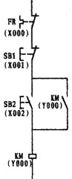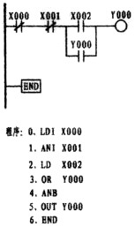
图1图2
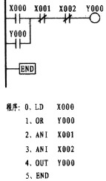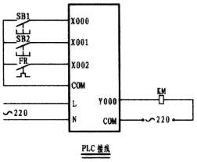
图3图4
上图的图1为电原理图，图2则为按与原理图一一对应的原则编绘的梯形图，其特点是易于理解，但在我的印象中没有几张是可以这样绘制的。如果采用这样的方法绘制的话，将有可能走入不归路。尽管二个图都可运行，但如果将图2加以改变而成为图3，可以看出图3在程序上少了一个步序ANB。简洁明了是编程的要素。故而在编绘梯形图时应尽量地将多触头并联触头放置在梯形图的母线一侧可减少ANB指令。图2中的X000、图3中的X002均为外接热继电器所控制的常闭接点，而热继电器则用常开接点（或也可将外部的热继电器的常闭触头与接触器线圈相串联）。只有在画出梯形图后，再根据梯形图编出程序。
工作原理：以图3为例说明，当外接启动按钮一按，X000的常开接点立即闭合电流（实为能流），流经X001、X002的常闭接点至使输出继电器Y000闭合，由于Y000的闭合，并接于母线侧的Y000常开触点闭合形成自保，由输出继电器接通外部接触器，从而控制了电动机的运行。停止时按外部停止按钮，X001常闭接点在瞬间断流从而关断了输出继电器线圈，外部接触器停止运转。当电动机过载时，外部热继电器常闭接点闭合，导至X002常闭接点断开，从而保护电动机。
②启动、点动控制改用PLC控制
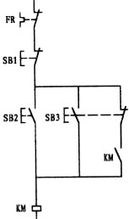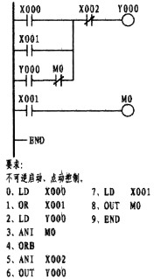
这一道题往往是初学者迈不过的一道坎。这主要是因为继电器电原理图使用的是复合按钮，形成的思维定式所造成。从梯形图中可以看出，X001为点动控制触点，因左边的电原理图是使用的复合按钮，思维上自然而然转向了采用X001的常闭触点，与X001的常开形成了与复合按钮相似的效果，想象是不错。要知道PLC在运行状态下，是以扫描的方式按顺序逐句扫描处理的，扫描一条执行一条，扫描的速度是极快的。如果是用X001的常闭代替M0的常闭的话，当按下外接点动按钮时，X001常开触点则闭合而常闭接点则断开，但一旦松手其常闭触点几乎就闭合形成了自保，因此失去了点动的功能，变为只有启动的功能。梯形图中的第一梯级中的第二支路是由Y000的常开与中间继电器M0的常闭相串后再与第一支路相并，在这样触点多的情况下如果允许应将它摆列在第一行，这样在编程时可以少用了ORB指令。
工作原理：本梯形图没设热继电器触点，只设一停止触点。按外部启动按钮使X000闭合，电流（能流）由母线经X002使输出继电器Y000接通，由于Y000的接通，本梯级第二支路中的Y000常开接点接通，经中间继电器M0的常闭接点与输出继电器形成了自保关系，从而驱动外部接触器带动电动机旋转。停止时，按外部的停止按钮至使X002在瞬间断开，使输出继电器失电，电动机停止了转动。点动时，按外部点动按钮使第一梯级第一支路的X001常开接点闭合，同时第二梯级的X001也同时闭合，接通了中间继电器，由于中间继电器的闭合，使第一梯级第二支路的X001相串联的M0常闭接点断开从而破坏了自保回路故而电动机处于点动状态。
③接触器联锁正反转控制改用PLC控制
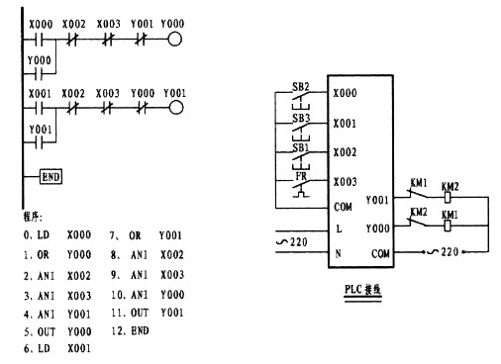
本图中靠近母线一侧中的第一梯级和第二梯级中的X000、X001均为PLC外部按钮SB2、SB3按钮所控制的常开接点，一旦接到外部信号使相应的X000或X001闭合，通过串接于第一或第二梯级相应线路，使输出继电器Y000或Y001线圈中的一个闭合，由于输出继电器线圈的闭合，使并接于第一和第二梯级中的常开接点Y000或Y001中的一个闭合形成了自保关系。接于输出继电器外围相应接触器则带动电动机运行。停止则由外部的SB1按钮控制，使串接于第一和第二梯级中的常闭接点X002断开，不管是正转还是反转均能断电，从而使电动机停止运行。热保护则由外部的FR驱动，使串接于第一和第二梯级中的常闭接点X003断开使电动机停转。而串接于第一和第二梯级中的常闭接点Y001和Y000的作用，是保证在正转时反转回路被切断，同理反转时正转回路被切断使它们只能处于一种状态下运行，其实质是相互联锁的作用。这里特别要强调的是：由于PLC运行速度极快，在正反转控制状态下若没有必要的外围联锁，将会造成短路。如果只靠PLC内部的联锁是不行的。这一点初学者一定要记住。而且在星角降压启动等必要的电路中均应考虑这一问题。
④复合联锁正反转能耗制动用PLC改造
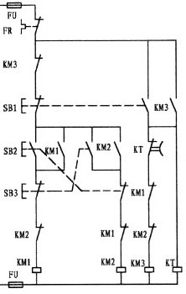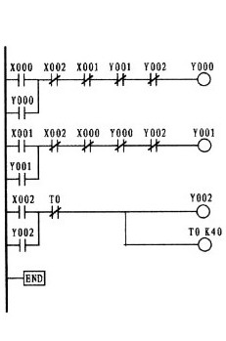
程序：0、LDX0001、ORY0002、ANIX0023、ANIX0014、ANIY0015、ANIY0026、OUTY0007、LDX0018、ORY0019、ANIX00210、ANIX00011、ANIY00012、ANIY00213、OUTY00114、LDX00215、ORY00216、ANIT017、OUTY00218、OUTT0K4021、END
本图为正反转能耗制动控制改为用PLC控制，其工作原理是：当按接于外部的正转按钮SB1驱动第一梯级X000常开接点闭合（而第二梯级中的X000常闭接点则同时断开，切断可能运行中的反转功能，起了互锁作用），通过串接于其后的X002、X001、Y001、Y002各接点的常闭，接通了Y000输出继电器线圈使其闭合，由于Y000线圈的闭合，导至第一梯级的并接于母线侧的Y000常开接点闭合，形成了Y000的自保（同时串接于第二梯级的，Y000常闭接点断开，保证了在正转的情况下不允许反转，起了互锁的作用）。由于Y000的闭合，接通了正转接触器，带动电动机工作。第二梯级的工作则与第一梯级相似：即按外部反转按钮SB2，驱动第二梯级X001常开接点闭合（而第一梯级中的X001常闭接点则同时断开，切断可能运行中的正转功能，起了互锁作用），通过串接于其后的X002、X000、Y000、Y002各接点的常闭，接通了Y001输出继电器线圈使其闭合，由于Y001线圈的闭合，导至第二梯级的并接于母线侧的Y001常开接点闭合形成了自保（同时串接于第一梯级的Y001常闭接点断开，保证了在反转的情况下不允许正转，起了互锁的作用）。由于Y001的闭合，接通了反转接触器，带动电动机工作。若要停止，则按外部按钮SB3驱动了第三梯级的X002常开接点的闭合（同时第一梯级和第二梯级的X002常闭接点断开，切断了正转或反转的工作。）通过定时器T0的常闭接点，接通了输出继电器线圈Y002和定时器T0线圈，由于Y002的接通，其并接于第三梯级母线一侧的常开接点Y002闭合，形成了Y002线圈的自保（在这同时串接于第一梯级和第二梯级的Y002的常闭接点断开，再次可靠切断了正转或反转），从而Y002接通了外接接触器KM3，而KM3则向电动机送入了直流电进行能耗制动。上述的定时器与Y002是同时闭合，定时器在闭合的瞬间即开始计时，本定时器计时时间为4S（计算方法：T0的单位时间为100ms，而K值设定为40则：100×40＝4000ms1S＝1000ms），4S时间一到，串接于第三梯级的常闭接点T0断开，运行则停止。本梯形图没设置热继电器，可在第一、第二梯级的Y000和Y001的线圈前端设置常闭接点X003，外部则接FR的常开接点。同理这线路由于是正反转线路，在其外部应考虑进行必要的接触器辅助接点的联锁。
⑤断电延时型星角降压启动能耗制动控制改用PLC控制
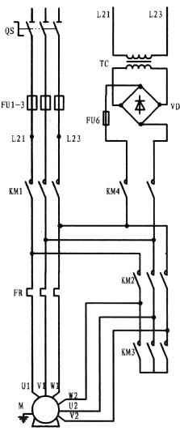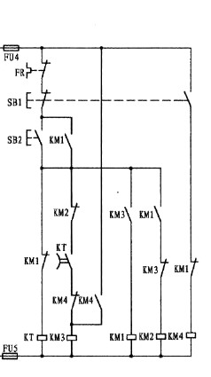
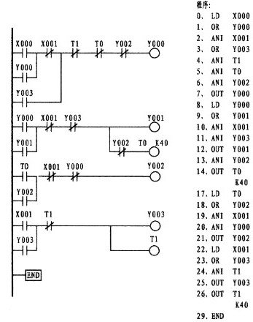
从入门到精通:学PLC之路详解(附各种图例)(2)
PLC没有断电延时型定时器，只有通电延时型定时器。本梯形图的工作原理：当外接启动按钮SB2按下，驱动第一梯级X000的常开接点闭合，通过串接其后的X001、T1、T0、Y002的常闭接点，接通输出继电器，由于Y000线圈的闭合，促使第一梯级第一支路中的并联常开触点闭合形成Y000线圈自保，至使Y000驱动的接触器KM3闭合将电动机绕组接成星形。在这同时，第二梯级中的左母线一侧的常开触点Y000闭合，通过串接其后的X001、Y003的常闭接点接通了输出继电器Y001和另一支路经Y002常闭接点相串的定时器线圈T0（K值为40）。由于Y001线圈的闭合使与本支路相并的母线一侧Y001闭合形成了Y001线圈自保。由于Y001线圈的闭合，接于Y001后的外部接触器KM1闭合，电动机处于星接启动状态。在Y001闭合的同时定时器T0也已开始计时，4S后定时器T0常闭接点，在第一梯级中切断了输出继电器Y000线圈，解除了星接。而在这同时，第三梯级中左母线一侧的T0常开接点闭合，通过串接其后的X001、Y000的常闭接点，接通了输出继电器Y002。由于Y002的接通，并接于左母线一侧的Y002闭合，使Y002线圈形成自保。Y002线圈后所接的接触器KM2接通，完成了星角转换，使电动机进入了角接状态。第一梯级中与第三梯级中所串接的Y002和Y001常闭接点实质是星与角的互锁。停止按外接停止按钮SB1，从梯形图中可以看出由SB1驱动的第一梯级、第二梯级和第三梯级均串接了X001的常闭触点，其目的是让电动机在任一运行状态，均能可靠停止。而在第四梯级X001接的是常开触点，其一旦闭合，通过串接其后的定时器常闭接点，接通了输出继电器Y003线圈和定时器T1线圈，由于Y003线圈的闭合，其并接于第一梯级第二支路中的Y003常开接点接通了Y000线圈，驱动KM3闭合，使电动机的处于星接状态，以提供直流通道。在线圈Y003闭合后，驱动了外接接触器KM4在电动机停止交流供电的情况下向电动机提供直流电进行能耗制动。定时器线圈T1是与线圈Y003同时获电，并开始计时，计时时间一到，串接于第一梯级与第四梯级的常闭接点断开，使电动机完成了停车与制动的过程。外部接触器接线时，应考虑接触器间的互相联锁以防短路。另本梯形图没设置热保护。
⑥双速异步电动机控制电路改用PLC控制
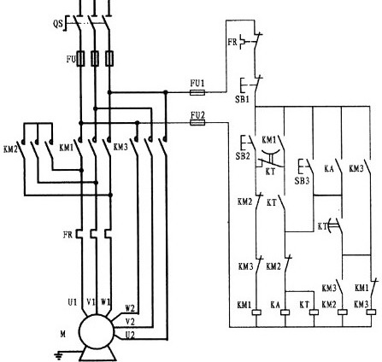
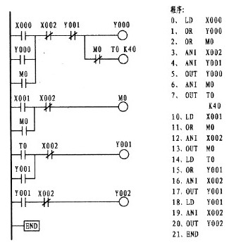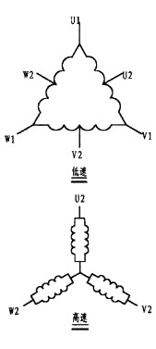
该线路控制的是一台双速电动机，一般的人对它不是很理解。电动机型号为YD123M-4/2，6.5/8KW，△/Y。根据型号解读；该电机具有二种速度即4极和2极，在4极速度下，电动机的功率为6.5KW，绕组为三角形接法。如果在2极的速度下，电动机的功率为8KW，绕组为双星接法。该电动机共有6接线头，三角形接时（低速）电源由U1、V1、W1接入，其余接头U2、V2、W2为悬空。星接时（高速）将接线头U1、V1、W1接成星点形成了双星点，三相电源则由U2、V2、W2输入（电动机接线图详上图所示）。该线路要求；电机可以在低速、高速状态下择其一运行。而在高速运行时则按低速启动再转为高速运行。自己可根据电原理图进行分析。
梯形图工作原理：按设于外部的启动按钮SB3，接通了第一梯级母线侧常开接点X000，电流（能流）通过串接其后的X002、Y001的常闭接点接通了输出继电器线圈，同时接通与M0常闭接点相串的定时器线圈T0（K值为40）。由于Y000线圈的闭合，使其并接母线一侧的Y000常闭接点闭合，Y000线圈形成了自保。由于Y000线圈的闭合，使接于其后的外部接触器KM1动作，电动机处于低速启动状态（即处于三角接法）。Y000线圈闭合的同时，定时器T0即开始计时。计时时间一到，接于第三梯级母线一侧的T0常开接点闭合，通过串接其后的X002常闭接点，接通输出继电器Y001线圈闭合。由于Y001线圈的闭合，并接于母线一侧的Y001常开接点闭合，Y001线圈形成了自保。在这同时（Y001线圈的闭合）串接于第一梯级的常闭接点断开，切断了由Y000线圈所控制的KM1接触器的运行。在Y001线圈的闭合的同时，第四梯级的母线侧Y001常开接点闭合，通过串接其后的常闭接点X002，接通了输出继电器Y002。在输出继电器Y001闭合时，接于其后的外部接触器KM2闭合。KM2将电机绕组头U1、V1、W1接成了星点，而输出继电器Y002外部所接的接触器KM3则接通了电源使电动机处于高速运行状态。停止，则按外接按钮SB1，各梯级所串接的X002常闭接点断开，使电动机在任一运行状态均可停止。这是低速启动，高速运行的过程。
低速运行时，按外接启动按钮SB1，此时第二梯级接于母线一侧的X001闭合，电流（能流）则通过串接于其后的X002接通中间继电器M0线圈，使并接于母线一侧的M0常开接点闭合，使M0中间继电器线圈形成了自保。由于M0线圈的闭合，使第一梯级第二支路母线一侧的M0常闭接点闭合，同时切断了定时器线圈T0的运行，使电流接通了Y000输出继电器，外接的接触器KM1接通使电动机处于三角形低速运行状态。停止，则按外接按钮SB1即可。这就是低速运行过程。注意：本梯形图未设置热保护，从原图来看热保就少用了一个。可在梯形图第一梯级Y001常闭接点后串接X003，同时在第四梯级X002常闭接点后串接X004。
⑦用PLC控制设计一梯形图
要求：有三台电动机，分别标为1号、2号、3号电机。第1号机启动后过4S，第2号电机自动启动，第3号机又在第2号机启动后过4S自动启动。停止时，第3号电机先停，过4S后第2号电机自动停止，第2号电机停后再过4S，第1号电机跟着停。
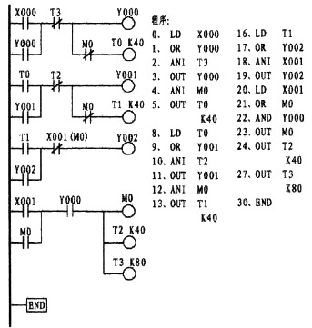
思路是这样的：根据题意，设输入信号按钮2个，分别为SB1和SB2。SB1作为停止按钮，用以控制梯形图中第四梯级中母线侧常开触点X001。SB2作为启动按钮，用以控制梯形图中第一梯级母线侧常开触点X000。因有三台电机则设输出继电器3个，分别为Y000、Y001、Y002。Y000后接接触器KM1，Y001后接接触器KM2，Y002后接接触器KM3。分别控制1号、2号、3号电机。启动时1号电机用按钮控制，而2号、3号电机是根据时间原则启动的，故应设置2个定时器，分别为T0、T1。停止时，第3号电机可以使用按钮控制，而2号、1号电机也是根据时间原则停止的，故也应设置2个定时器，分别为T2、T3。这些器件确定后，用铅笔在纸上钩出，再围绕这些软器件进行合理组合、优化即可，若有必要增加其它软器件。
工作原理：按外接按钮SB2，驱动了接于第一梯级母线一侧常开接点X000，能流经串接于后的T3常闭接点，接通了输出继电器Y000线圈及与其并接的经与常闭接点M0串接的定时器线圈T0。由于Y000线圈的接通，并接于母线一侧的Y000常开接点闭合，Y000线圈形成了自保（在这同时，第四梯级的Y000常开接点闭合，为停止做好了准备），1号电动机启动。与Y000线圈同时闭合的定时器则开始计时。计时时间一到，接于第二梯级母线一侧的常开接点T0闭合，能流经串接于后的T2常闭接点接通了输出继电器Y001线圈及与其并接的经与常闭接点M0串接的定时器线圈T1。并接于母线一侧的Y001常开接点闭合，Y001线圈形成了自保，2号电动机启动。与Y001线圈同时闭合的定时器则开始计时。计时时间一到，接于第三梯级母线一侧的常开接点T1闭合，能流经串接于后的X001常闭接点接通了输出继电器Y002线圈。由于Y002线圈的接通，并接于母线一侧的Y002常开接点闭合，Y002线圈形成了自保，3号电动机启动。停止则按外接按钮SB1，驱动了第三梯级常闭接点的断开，3号电机停运行。而在这同时，第四梯级母线一侧常开接点X001的闭合。能流经串接于后的常开接点（此时由于Y000线圈的闭合，其已经变为闭合）接通了中间继电器M0线圈，由于M0线圈的接通，并接于母线一侧的常开接点M0闭合，M0线圈形成了自保。在M0线圈闭合的同时，并接的定时器T2、T3同时闭合。并开始计时，因T2计时时间为4S，时间一到，串接于第二梯级的定时器T2常闭接点断开，2号电机停止。再4S后，串接于第一梯级的定时器T3常闭接点断开，1号电机停止。由于Y000线圈断电，串接于第四梯级的Y000常开接点断开，梯形图停止了运行。图中在第一梯级和第二梯级中，串接于定时器T0、T1前的M0常闭接点的作用是防止停止后电机再次启动而设。
⑧用PLC设计一梯形图
要求：有二台电动机，分别为1号电机和2号电机。1号电机可正反转，2号电机就一转向。在1号电机正转时，2号电机才能启动。1号电机一开起来就不能停，但可切换正反转。要停机，必须在1号电机反转的情况下，2号电机才能停，停完后才能停1号电机。
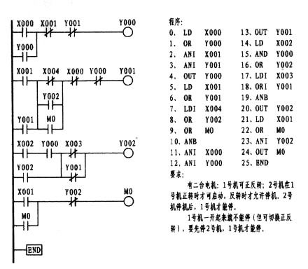
思路是这样的：因是二台电机，其中1号电机要求正反转，外设正转反转启动按钮各分别为SB1（控制X000）、SB2（控制X001）、停止按钮SB3（控制X004）。设输出继电器Y000、Y001各一个分别外控KM1、KM2接触器的正反转。外设2号电机启动按钮SB4（控制X002），停止按钮SB5（X003）各一个。设输出继电器Y002一个。共计输入继电器5个，输出继电器3个。在图纸上钩出，围绕这些软元件进行合理的串并联，若有必要再增加中间继电器，进行优化即可。
工作原理：按外接按钮SB1，第一梯级母线侧的X000闭合，能流经常闭接点X001、Y001接通输出继电器Y000线圈。由于Y000线圈的闭合，并接于母线侧的Y000常闭接点闭合形成了自保关系，输出继电器Y000输出信号，控制外接KM1接触器带动正转运行。在X000闭合的同时，串接于第二梯级的X000的常闭接点断开，切除了可能的反转运行，起了互锁的作用。同时因Y000的闭合，串接于第二梯级的Y000常闭接点断开，其作用与正反转接触器辅助接点互锁相似。而Y000串接于第三梯级的Y000常开接点则闭合，作好了Y002的启动准备。若Y000常开接点没有闭合，则Y002的启动就没有可能，这是反转闭合限制的条件。
按外接按钮SB1，接通了第二梯级母线侧的输入继电器X001，通过串接其后的X004、X000、Y000的常闭接点，接通了输出继电器Y001线圈，由于Y001线圈的闭合，并接于母线一侧的Y001常闭接点闭合，形成了自保关系。输出继电器Y001输出信号，控制外接KM2接触器，带动反转运行。在X001闭合的同时，串接于第一梯级的X001的常闭接点断开，切除了可能的正转运行，起了互锁的作用。同时因Y001的闭合，串接于第一梯级的Y001常闭接点断开，其作用同样是互锁关系。同样在X001闭合的同时，第四梯级的X001常开接点闭合，能流通过串接其后的Y002，接通了中间继电器M0线圈，M0线圈通过母线侧的M0常开接点形成自保。此时第二梯级中，并接于X004下端的M0常开接点闭合，从而限制了在正反转状态下的停车（因线路要求在正反时不能停车）。而本梯级中的与X004常闭接点、M0常开接点相并联的Y002常开接点，则是限制Y001比Y002的提前停止而设置。
按外接按钮SB4，接通了第三梯级母线侧的输入继电器X002，通过串接其后的Y000的常开接点（只有在输出继电器Y000闭合的情况下才允许，也就是必须在1号电动机反转的情况下）和X003常闭接点，接通了输出继电器Y002线圈，由于Y002线圈的闭合，并接于母线一侧的Y002常闭接点闭合，形成了自保关系。输出继电器Y002输出信号，控制外接KM3接触器，带动2号电机运行。在Y002闭合的同时，并接于第二梯级X004下端的Y002常开接点闭合，从而限制了在反转状态下1号电机先于2号电机的停车的可能。同时因Y002线圈的闭合，带动了串接于第四梯级中的Y002常闭接点断开，从而切断了中间继电器M0线圈。由于M0线圈的停止，其并接于第二梯级并X004下端的M0常开接点由刚才的闭合变为断开，即恢复原状，为停车做好了第一次准备。而本梯级中并接于X003常闭接点下的Y001常闭接点，则只有在Y001闭合的情况下（即在反转情况下），才有停止的条件。此时按外接按钮SB5才能使X003断开，输出继电器Y002线圈断开，2号电机停止运转。由于Y002的断开，致使其并接于第二梯级X004下端的Y002断开（即恢复原状），为1号机的停机做好了第二次准备。若再按外接按钮SB3，使第二梯级中的常闭接点X004断开，则Y001断开，则梯形的运行程序结束。
PLC入门
一.PLC的由来
二.PLC的定义
三、PLC的发展阶段
四.PLC的特点
五、PLC的分类
六.PLC的基本结构
七.PLC的工作原理
八.三菱PLC硬体介绍

一.PLC的由来
可编程控制器（ProgrammableController）是计算机家族中的一员，是为工业控制应用而设计制造的。早期的可编程控制器称作可编程逻辑控制器（ProgrammableLogicController），简称PLC，它主要用来代替继电器实现逻辑控制。随着技术的发展，这种装置的功能已经大大超过了逻辑控制的范围，因此，今天这种装置称作可编程控制器，简称PC。但是为了避免与个人计算机（PersonalComputer）的简称混淆，所以将可编程控制器简称PLC。
在60年代，汽车生产流水线的自动控制系统基本上都是由继电器控制装置构成的。当时汽车的每一次改型都直接导致继电器控制装置的重新设计和安装。随着生产的发展，汽车型号更新的周期愈来愈短，这样，继电器控制装置就需要经常地重新设计和安装，十分费时，费工，费料，甚至阻碍了更新周期的缩短。为了改变这一现状，美国通用汽车公司在1969年公开招标，要求用新的控制装置取代继电器控制装置，并提出了十项招标指标，即：
1、编程方便，现场可修改程序；
2、维修方便，采用模块化结构；
3、可靠性高于继电器控制装置；
4、体积小于继电器控制装置；
5、数据可直接送入管理计算机；
6、成本可与继电器控制装置竞争；
7、输入可以是交流115V；
8、输出为交流115V，2A以上，能直接驱动电磁阀，接触器等；
9、在扩展时，原系统只要很小变更；
10、用户程序存储器容量至少能扩展到4K。
1969年，美国数字设备公司（DEC）研制出第一台PLC，在美国通用汽车自动装配线上试用，获得了成功。这种新型的工业控制装置以其简单易懂，操作方便，可靠性高，通用灵活，体积小，使用寿命长等一系列优点，很快地在美国其他工业领域推广应用。到1971年，已经成功地应用于食品，饮料，冶金，造纸等工业。
这一新型工业控制装置的出现，也受到了世界其他国家的高度重视。1971日本从美国引进了这项新技术，很快研制出了日本第一台PLC。1973年，西欧国家也研制出它们的第一台PLC。我国从1974年开始研制。于1977年开始工业应用。
二.PLC的定义
PLC问世以来，尽管时间不长，但发展迅速。为了使其生产和发展标准化，美国电气制造商协会NEMA（NationalElectricalManufactoryAssociation）经过四年的调查工作，于1984年首先将其正式命名为PC（ProgrammableController），并给PC作了如下定义：
“PC是一个数字式的电子装置，它使用了可编程序的记忆体储存指令。用来执行诸如逻辑，顺序，计时，计数与演算等功能，并通过数字或类似的输入/输出模块，以控制各种机械或工作程序。一部数字电子计算机若是从事执行PC之功能着，亦被视为PC，但不包括鼓式或类似的机械式顺序控制器。”
以后国际电工委员会(IEC)又先后颁布了PLC标准的草案第一稿，第二稿,并在1987年2月通过了对它的定义：
“可编程控制器是一种数字运算操作的电子系统，专为在工业环境应用而设计的。它采用一类可编程的存储器，用于其内部存储程序，执行逻辑运算,顺序控制，定时，计数与算术操作等面向用户的指令，并通过数字或模拟式输入/输出控制各种类型的机械或生产过程。可编程控制器及其有关外部设备，都按易于与工业控制系统联成一个整体，易于扩充其功能的原则设计。”
总之，可编程控制器是一台计算机，它是专为工业环境应用而设计制造的计算机。它具有丰富的输入/输出接口，并且具有较强的驱动能力。但可编程控制器产品并不针对某一具体工业应用，在实际应用时，其硬件需根据实际需要进行选用配置，其软件需根据控制要求进行设计编制。
三、PLC的发展阶段
虽然PLC问世时间不长，但是随着微处理器的出现，大规模，超大规模集成电路技术的迅速发展和数据通讯技术的不断进步，PLC也迅速发展，其发展过程大致可分三个阶段：
1、早期的PLC（60年代末—70年代中期）
早期的PLC一般称为可编程逻辑控制器。这时的PLC多少有点继电器控制装置的替代物的含义，其主要功能只是执行原先由继电器完成的顺序控制，定时等。它在硬件上以准计算机的形式出现，在I/O接口电路上作了改进以适应工业控制现场的要求。装置中的器件主要采用分立元件和中小规模集成电路，存储器采用磁芯存储器。另外还采取了一些措施，以提高其抗干扰的能力。在软件编程上，采用广大电气工程技术人员所熟悉的继电器控制线路的方式—梯形图。因此，早期的PLC的性能要优于继电器控制装置，其优点包括简单易懂，便于安装，体积小，能耗低，有故障指使，能重复使用等。其中PLC特有的编程语言—梯形图一直沿用至今。
2、中期的PLC（70年代中期—80年代中，后期）
在70年代，微处理器的出现使PLC发生了巨大的变化。美国，日本，德国等一些厂家先后开始采用微处理器作为PLC的中央处理单元(CPU)。
这样，使PLC得功能大大增强。在软件方面，除了保持其原有的逻辑运算、计时、计数等功能以外，还增加了算术运算、数据处理和传送、通讯、自诊断等功能。在硬件方面，除了保持其原有的开关模块以外，还增加了模拟量模块、远程I/O模块、各种特殊功能模块。并扩大了存储器的容量，使各种逻辑线圈的数量增加，还提供了一定数量的数据寄存器，使PLC得应用范围得以扩大。
3、近期的PLC（80年代中、后期至今）
进入80年代中、后期，由于超大规模集成电路技术的迅速发展，微处理器的市场价格大幅度下跌，使得各种类型的PLC所采用的微处理器的档次普遍提高。而且，为了进一步提高PLC的处理速度，各制造厂商还纷纷研制开发了专用逻辑处理芯片。这样使得PLC软、硬件功能发生了巨大变化。

四.PLC的特点
PLC的主要特点
1、高可靠性
（1）所有的I/O接口电路均采用光电隔离，使工业现场的外电路与PLC内部电路之间电气上隔离。
（2）各输入端均采用R-C滤波器，其滤波时间常数一般为10~20ms.
（3）各模块均采用屏蔽措施，以防止辐射干扰。
（4）采用性能优良的开关电源。
（5）对采用的器件进行严格的筛选。
（6）良好的自诊断功能，一旦电源或其他软，硬件发生异常情况，CPU立即采用有效措施，以防止故障扩大。
（7）大型PLC还可以采用由双CPU构成冗余系统或有三CPU构成表决系统,使可靠性更进一步提高。
2、丰富的I/O接口模块
PLC针对不同的工业现场信号，如：交流或直流；开关量或模拟量；电压或电流；脉冲或电位；强电或弱电等。有相应的I/O模块与工业现场的器件或设备，如：按钮；行程开关；接近开关；传感器及变送器；电磁线圈；控制阀等直接连接。
另外为了提高操作性能，它还有多种人-机对话的接口模块;为了组成工业局部网络，它还有多种通讯联网的接口模块，等等。
3、采用模块化结构
为了适应各种工业控制需要，除了单元式的小型PLC以外，绝大多数PLC均采用模块化结构。PLC的各个部件，包括CPU，电源，I/O等均采用模块化设计，由机架及电缆将各模块连接起来，系统的规模和功能可根据用户的需要自行组合。
4、编程简单易学
PLC的编程大多采用类似于继电器控制线路的梯形图形式，对使用者来说，不需要具备计算机的专门知识，因此很容易被一般工程技术人员所理解和掌握。
5、安装简单，维修方便
PLC不需要专门的机房，可以在各种工业环境下直接运行。使用时只需将现场的各种设备与PLC相应的I/O端相连接，即可投入运行。各种模块上均有运行和故障指示装置，便于用户了解运行情况和查找故障。
由于采用模块化结构，因此一旦某模块发生故障，用户可以通过更换模块的方法，使系统迅速恢复运行。
PLC的功能
1、逻辑控制
2、定时控制
3、计数控制
4、步进(顺序)控制
5、PID控制
6、数据控制：PLC具有数据处理能力。
7、通信和联网
8、其它：PLC还有许多特殊功能模块，适用于各种特殊控制的要求，如：定位控制模块，CRT模块
五、PLC的分类
1、小型PLC
小型PLC的I/O点数一般在128点以下，其特点是体积小、结构紧凑，整个硬件融为一体，除了开关量I/O以外，还可以连接模拟量I/O以及其他各种特殊功能模块。它能执行包括逻辑运算、计时、计数、算术运算、数据处理和传送、通讯联网以及各种应用指令。
2、中型PLC
中型PLC采用模块化结构，其I/O点数一般在256~1024点之间。I/O的处理方式除了采用一般PLC通用的扫描处理方式外，还能采用直接处理方式，即在扫描用户程序的过程中，直接读输入，刷新输出。它能联接各种特殊功能模块，
通讯联网功能更强，指令系统更丰富，内存容量更大，扫描速度更快。
3、大型PLC
一般I/O点数在1024点以上的称为大型PLC。大型PLC的软、硬件功能极强。具有极强的自诊断功能。通讯联网功能强，有各种通讯联网的模块，可以构成三级通讯网，实现工厂生产管理自动化。大型PLC还可以采用三CPU构成表决式系统，使机器的可靠性更高。
六.PLC的基本结构
PLC实质是一种专用于工业控制的计算机，其硬件结构基本上与微型计算机相同，
、中央处理单元(CPU)
中央处理单元(CPU)是PLC的控制中枢。它按照PLC系统程序赋予的功能接收并存储从编程器键入的用户程序和数据；检查电源、存储器、I/O以及警戒定时器的状态，并能诊断用户程序中的语法错误。当PLC投入运行时，首先它以扫描的方式接收现场各输入装置的状态和数据，并分别存入I/O映象区，然后从用户程序存储器中逐条读取用户程序，经过命令解释后按指令的规定执行逻辑或算数运算的结果送入I/O映象区或数据寄存器内。等所有的用户程序执行完毕之后，最后将I/O映象区的各输出状态或输出寄存器内的数据传送到相应的输出装置，如此循环运行，直到停止运行。
为了进一步提高PLC的可靠性，近年来对大型PLC还采用双CPU构成冗余系统，或采用三CPU的表决式系统。这样，即使某个CPU出现故障，整个系统仍能正常运行。
2、存储器
存放系统软件的存储器称为系统程序存储器。存放应用软件的存储器称为用户程序存储器。
PLC常用的存储器类型
（1）RAM（RandomAssessMemory）这是一种读/写存储器(随机存储器)，其存取速度最快，由锂电池支持。
（2）EPROM（ErasableProgrammableReadOnlyMemory）这是一种可擦除的只读存储器。在断电情况下，存储器内的所有内容保持不变。(在紫外线连续照射下可擦除存储器内容)。
（3）EEPROM(ElectricalErasableProgrammableReadOnlyMemory)这是一种电可擦除的只读存储器。使用编程器就能很容易地对其所存储的内容进行修改。
PLC存储空间的分配
虽然各种PLC的CPU的最大寻址空间各不相同，但是根据PLC的工作原理，其存储空间一般包括以下三个区域：
（1）系统程序存储区
（2）系统RAM存储区（包括I/O映象区和系统软设备等）
（3）用户程序存储区
系统程序存储区：在系统程序存储区中存放着相当于计算机操作系统的系统程序。包括监控程序、管理程序、命令解释程序、功能子程序、系统诊断子程序等。由制造厂商将其固化在EPROM中，用户不能直接存取。它和硬件一起决定了该PLC的性能。
系统RAM存储区：系统RAM存储区包括I/O映象区以及各类软设备，如：逻辑线圈；数据寄存器；计时器；计数器；变址寄存器；累加器等存储器。
（1）I/O映象区：由于PLC投入运行后，只是在输入采样阶段才依次读入各输入状态和数据，在输出刷新阶段才将输出的状态和数据送至相应的外设。因此，它需要一定数量的存储单元(RAM)以存放I/O的状态和数据，这些单元称作I/O映象区。一个开关量I/O占用存储单元中的一个位（bit），一个模拟量I/O占用存储单元中的一个字（16个bit）。因此整个I/O映象区可看作两个部分组成：开关量I/O映象区；模拟量I/O映象区。
（2）系统软设备存储区：除了I/O映象区区以外，系统RAM存储区还包括PLC内部各类软设备（逻辑线圈、计时器、计数器、数据寄存器和累加器等）的存储区。该存储区又分为具有失电保持的存储区域和无失电保持的存储区域，前者在PLC断电时，由内部的锂电池供电，数据不会遗失；后者当PLC断电时，数据被清零。
1）逻辑线圈
与开关输出一样，每个逻辑线圈占用系统RAM存储区中的一个位，但不能直接驱动外设，只供用户在编程中使用，其作用类似于电器控制线路中的继电器。另外，不同的PLC还提供数量不等的特殊逻辑线圈，具有不同的功能。
2）数据寄存器
与模拟量I/O一样，每个数据寄存器占用系统RAM存储区中的一个字(16bits)。另外，PLC还提供数量不等的特殊数据寄存器，具有不同的功能。
3）计时器
4）计数器
用户程序存储区
用户程序存储区存放用户编制的用户程序。不同类型的PLC，其存储容量各不相同。
3、电源
PLC的电源在整个系统中起着十分重要得作用。如果没有一个良好的、可靠得电源系统是无法正常工作的，因此PLC的制造商对电源的设计和制造也十分重视。一般交流电压波动在+10%(+15%)范围内，可以不采取其它措施而将PLC直接连接到交流电网上去。
从入门到精通:学PLC之路详解(附各种图例)(3)
七.PLC的工作原理
最初研制生产的PLC主要用于代替传统的由继电器接触器构成的控制装置，但这两者的运行方式是不相同的：
（1）继电器控制装置采用硬逻辑并行运行的方式，即如果这个继电器的线圈通电或断电，该继电器所有的触点（包括其常开或常闭触点）在继电器控制线路的哪个位置上都会立即同时动作。
（2）PLC的CPU则采用顺序逻辑扫描用户程序的运行方式，即如果一个输出线圈或逻辑线圈被接通或断开，该线圈的所有触点(包括其常开或常闭触点)不会立即动作，必须等扫描到该触点时才会动作。
为了消除二者之间由于运行方式不同而造成的差异，考虑到继电器控制装置各类触点的动作时间一般在100ms以上，而PLC扫描用户程序的时间一般均小于100ms，因此，PLC采用了一种不同于一般微型计算机的运行方式---扫描技术。这样在对于I/O响应要求不高的场合，PLC与继电器控制装置的处理结果上就没有什么区别了。
1、扫描技术
当PLC投入运行后，其工作过程一般分为三个阶段，即输入采样、用户程序执行和输出刷新三个阶段。完成上述三个阶段称作一个扫描周期。在整个运行期间，PLC的CPU以一定的扫描速度重复执行上述三个阶段。

（1）输入采样阶段
在输入采样阶段，PLC以扫描方式依次地读入所有输入状态和数据，并将它们存入I/O映象区中的相应得单元内。输入采样结束后，转入用户程序执行和输出刷新阶段。在这两个阶段中，即使输入状态和数据发生变化，I/O映象区中的相应单元的状态和数据也不会改变。因此，如果输入是脉冲信号，则该脉冲信号的宽度必须大于一个扫描周期，才能保证在任何情况下，该输入均能被读入。
（2）用户程序执行阶段
在用户程序执行阶段，PLC总是按由上而下的顺序依次地扫描用户程序(梯形图)。在扫描每一条梯形图时，又总是先扫描梯形图左边的由各触点构成的控制线路，并按先左后右、先上后下的顺序对由触点构成的控制线路进行逻辑运算，然后根据逻辑运算的结果，刷新该逻辑线圈在系统RAM存储区中对应位的状态；或者刷新该输出线圈在I/O映象区中对应位的状态；或者确定是否要执行该梯形图所规定的特殊功能指令。即，在用户程序执行过程中，只有输入点在I/O映象区内的状态和数据不会发生变化，而其他输出点和软设备在I/O映象区或系统RAM存储区内的状态和数据都有可能发生变化，而且排在上面的梯形图，其程序执行结果会对排在下面的凡是用到这些线圈或数据的梯形图起作用；相反，排在下面的梯形图，其被刷新的逻辑线圈的状态或数据只能到下一个扫描周期才能对排在其上面的程序起作用。
（1）输出刷新阶段
当扫描用户程序结束后，PLC就进入输出刷新阶段。在此期间，CPU按照I/O映象区内对应的状态和数据刷新所有的输出锁存电路，再经输出电路驱动相应的外设。这时，才是PLC的真正输出。
这两段程序执行的结果完全一样，但在PLC中执行的过程却不一样。程序1只用一次扫描周期，就可完成对%M4的刷新；程序2要用四次扫描周期，才能完成对%M4的刷新。
这两个例子说明：同样的若干条梯形图，其排列次序不同，执行的结果也不同。另外，也可以看到：采用扫描用户程序的运行结果与继电器控制装置的硬逻辑并行运行的结果有所区别。当然，如果扫描周期所占用的时间对整个运行来说可以忽略，那么二者之间就没有什么区别了。
一般来说，PLC的扫描周期包括自诊断、通讯等，如下图所示，即一个扫描周期等于自诊断、通讯、输入采样、用户程序执行、输出刷新等所有时间的总和。

2、PLC的I/O响应时间
为了增强PLC的抗干扰能力，提高其可靠性，PLC的每个开关量输入端都采用光电隔离等技术。
为了能实现继电器控制线路的硬逻辑并行控制，PLC采用了不同于一般微型计算机的运行方式（扫描技术）。
以上两个主要原因，使得PLC得I/O响应比一般微型计算机构成的工业控制系统满的多，其响应时间至少等于一个扫描周期，一般均大于一个扫描周期甚至更长。
所谓I/O响应时间指从PLC的某一输入信号变化开始到系统有关输出端信号的改变所需的时间。其最短的I/O响应时间与最长的I/O响应时间.

八．三菱PLC硬体介绍

常用CPU一覽表

SERIESCPUTYPEI/O點程式容量stepOMRON
FX(超小型)FX2N12816KC28P
AnU(S)
(小型)A2USCPU51214KC200H
A2USCPU-S1102414KC200H
A2USHCPU-S1102430KC200HS
QnA(S)
(小型)Q2ASCPU51228KC200HE
Q2ASCPU-S1102460K
Q2ASHCPU51228KC200HG
Q2ASHCPU-S1102460K
Q2ACPU-S1102460KCV1000
Q(最新型)
Q01CPU102414KCS1G
Q25HCPU4096252KCS1H
註:A2USHCPU-S1之S表示PLC為Small型式，-S1表示CPU可控制I/O
點數較多，H表示CPU演算速度提高約2.67倍。

PLC(AnUS/QnAS)系統硬體組成

項目規格
PowerSupplyUnit(1).A1S61PN(DC5V/5A/AC110~240V入力)
(2).A1S62PN(DC5V3A&DC24V0.6A/AC110~240V入力)
(3).A1S63P(DC5V/5A/DC24V入力)
CPUUnitAnUS,QnAS(RAMmemory內含)
MainBaseA1S3XB,X=2,3,5,8
ExtensionBase(1).A1S5XB(S1),X=2,5,8
無POEWR式之ext.basepower由mainbasepower提供
(2).A1S6XB(S1),X=5,8
ExtensionCableA1SCXXB,XX=01(55mm),03(300mm),07(700mm),12(1200mm),30(3000mm),60(6000mm)
MemoryCassette
(擴充記憶體)(1)A：EPROM>8K(A1S)，14K(A2S)，
EEPROM(2K/8K)(A1S)，30K(A2S)
(2)QnA：RAM(64K~2M)，RAM+E2ROM(RAM：32K~512K，E2PROM：32K~512K)
Battery(電池)A6BAT(voltage：DC3.6V)
InputUnit(1).AC100V入力：A1SX10(16Pt)
(2).AC200V入力：A1SX20(16Pt)
(3).DC12V/24V入力：A1SX40(16Pt)，A1SX41(32Pt)
A1SX42(64Pt)
(4).DC5V/12V入力：A1SX71(32Pt)
OutputUnit(1)接點出力(AC/DC)：A1SY10(16Pt)/2A每點
(2)晶體出力(DC12/24V)：A1SY40(16Pt)/A1SY41(32Pt)/A1SY42(64Pt)/0.1A每點
A1SY50(16Pt)/0.5A,A1SY60(16Pt)/2A
Input/Output
Combination
Unit(1)A1SH42–Input(16Pt),晶體Output(32Pt)/0.1A
(2)A1SX48Y18–Input(8Pt),接點Output(8Pt)/2A
(3)A1SX48Y58--Input(8Pt),晶體Output(8Pt)/0.5A
註：

I/OUnit若接點為16Pt，為端子台型式。若接點為32Pt以上，每32Pt使用一40Pin-Connector,user可挑選32Pt端子台搭配使用，配線時較方便。
I/OUnit點數，入力unit最多64Pt，晶體出力unit最多64Pt，接點出力unit最多16Pt。
ExtensionBase(A1S5XB)不含PowerUnit(A1S6XB)，則Power由BaseUnitPower(A1S6XB)提供，user若選擇不含power型式之extbase，使用時需計算BasePower是否足夠提供extensionI/O使用。
Extensionbase(A1S5XB(S1))之(S1)表示extbase右側具有extbusport，可連接下個ext.base。若extbase規格為(A1S5XB)，則無extport，，無法繼續串接其它extbase。

常用特殊UNIT

TYPE型名說明
High-SpeedCounter
(高速計數器)A1SD61
A1SD62可接收高頻入力訊號
61type：50kpps(max)
62type：100kpps(max)
A/DConvertUnitA1S64/68AD可接收外部4/8組類比(A：~20mA/解析度6000，V：~+/-10V/解析度12000)訊號
D/AConvertUnitA1S62DA輸出類比訊號至外部devcie
PositionCTL.Uni
(位置控制器)A1SD75P1/P2/P3-S31~3Axis，可外接step/servomotor
A1SD75M1/M2/M3SSCNET接線使用
ComputerLinkUnit
(計算機)A1SJ71UC24–R2/R4(A)R2type：RS232
R4type：RS422orRS485portx19200bps(MAX)
A1SJ71QC24–R2/R4(QnA)同上
EthernetUnit
(乙太網路)A1SJ71E71–B5-S3(A)
A1SJ71QE71-B5(QnA)10BASE5，10Mbps，~2500m，同軸線
NET/BAJ71AT21B(A)2線式
NET/IIA1SJ71AP/AR21(A)
AJ71AP/AR21(QnA)AP：光纖
AR：同軸
NET/10A1SJ71LP/LR/BR21(A)
AJ71QLP/LR/BR21(QnA)LP：光纖，LR：雙迴路同軸，
BR：同軸
CC-LinkMasterA1SJ61BT11(A)
A1SJ61QBT11(QnA)三線式，目前較常使用之RemoteI/Onetwork。
NET/MINI-S3A1SJ71PT32-S3三線式/光纖，早期之RemoteI/Onetwork，目前以停產。PDP-IFab使用
NET/IO-LinkA1SJ51T64早期之RemoteI/O，目前甚少使用
轉換端子台(32點I/O)cable：AC05~100TB(0.5m~10m)
端子台：A6TBXY36

C.C-LINK常用RemoteI/Ounit

品名規格說明
MasterunitA1SJ61BT11(AnS)
A1SJ61QBT11(QnAS)
端子式入力unitAJ65SBTB1-16D16點,DC24,7mA,1.5ms
AJ65SBTB1-32D32點,DC24,5mA,1.5ms
端子式出力unitAJ65SBTB1-16T16點,DC12/24V,7mA,1.5ms(應答time)
AJ65SBTB1-32T32點,DC24,5mA,1.5ms
端子式入出力unitAJ65SBTB1-16DT入力8點,DC24V,7mA
出力8點,DC24V,0.5A
AJ65SBTB1-32DT入力16點,DC24V,7mA
出力16點,DC24V,0.5A
AD/DAAJ65SBT-64ADV：+/-10v，A：0~20Ma
AJ65SBT-62DAV：-4000~4000，A：0~4000
註：AJ65SBTB1-16D1之S表示small型式。1表示responsetime較快之型式。

GOT(操作顯示器)

GOTBODY
品名規格說明
A985GOTA985GOT-TBA-B
A985GOT-TBD-B800x600/256色/12”TFT/AC100~240入力(TBA)，/DC2V入力(TBD)
A975GOTA975GOT-TBA-B
A975GOT-TBD-B640x480/256色/10”TFT/AC100~240入力(TBA)，/DC2V入力(TBD)
A970GOTA970GOT-TBA/TBD-B640x480/10”TFT/16色
A970GOT-SBA/SBD640x480/10”STN/8色
A970GOT-LBA/LBD640x480/10”STN/黑白
A960GOTA960GOT-EBA/EBD640x400/9”EL/2色
A956GOTA956WGOT-TBD480x234/7”TFT/256色

註：
A985(12”)/A975/A970/A960(10”)為大型GOT，A956GOT(7”)為中型GOT
TBA為AC100~AC240V入力，TBD為DC24V入力型式。
Displayscreentype：TB@：TFT/SB@：STN/EB@：EL型式

GOT配件

品名規格說明
Comm.I/FA9GT-BUSSGOTBUStype
A9GT-BUS2SGOTBUStype接續用
A9GT-RS2/4計算機RS232/RS422連接用
A7GT–J71LP23
A7GT–J71BR13Net10/光纖
Net10/同軸
A8GT-J61BT13/15C.CLink用
MemoryA9GT-FNB/1M~8MA/FX用，mem：1M~8M
A9GT-QFNB/1M~8MA/FX/QnA，mem：1M~8M
buscableAC06B~AC50B0.6m~5m(A/QnA)
QC06B~QC100B0.6m~10m(Q)
A8GT-C100/200/300EXSS10m~30m(目前已停產)(A/QnA)
GOT接續cableA8GT-C100/200/300BSGOT間接續用，10m~30m(A/QnA)
A9GT-QC150/200/250/300
/350BSGOT間接續用，10m~30m(Q)

註：
GOTbus長距離連接cable(A8GT-CXXXEXSS)目前已停產，替換規格為(A8GT-CXXXEXSS-1)，實為GOT間續cable(A8GT-CXXXBS)+convertcable(A8GT-EXCNB)，其中convertcable需接在plc側。
Comm.I/F(A8GT-BUS2S)之”2”為GOT具有IN/OUT接續port。1個PLC可連接至多3台busI/F之GOT且buscable總長需少於36m。
Comm.I/F(A8GT-BUSSU)之”U”表I/Fboard安裝於GOT背面上方之busport，Comm.I/F(A8GT-BUSS)表I/Fboard安裝於GOT背面下方之busport。
GOT需installmemory才具R/WPLCprogram之功能。A900GOT可R/WPLCprogram，其中write功能需以”instructionlist”方式edit。A800GOT
PLCnetwork

Network機能適用plc
c.clinkPlcremotei/o網路，至多可連接64局，入出力達2048點，512個word，baudrate由156kbps(1200m)~10Mbps(100m)主局待機，子局切離，自動復歸。
Melsecnet/B雙絞線，125Kbps(1Km)~1Mbps(100m)AnS/QnAS/A/QnA
Melsecnet/II光纖/同軸，1.25Mbps(max)，loop-backA/QnA/QnAS
Melsecnet/10光纖/同軸，10Mbps(max)，loop-back，Hot/Standbyremotecontorl(QnA/Q2AS)，floatingmasterA2AS/QnAs/AnU/QnA
註 ：網路單元NET/B類似OMR之PC-Link,NET/II類似OMR之SYSMACLink,
NET/10類似OMR之CTL.Link，各NODE間可SHARE網路元件(B/W)。

常用unitDC5V耗電量統計

Unit耗電量(Ma)Unit耗電量(Ma)
Q2ASHCPU-S1700A1SD75P1/P2/P3700
A2USHCPU-S1320A1SD61/62350/100
A1SX40/41/4250/80/160A1SJ71QLP/LP21650
A1SY10/40/41/42100/270/520/930A1SJ71QLR/LR211140
AJ65SBTB1-16D/32D35/45A1SJ71AP/AR21330/800
AJ65BTB1-16T/32T50/65A1SJ71PT32-S3340
AJ65BTB1-16DT50A1SJ71QE71/E71-B5350/350
A1SJ71UC24-R2/R4100/100
摘要：介绍可编程控制器在工业控制领域的应用以及PLC在应用过程中，要保证正常运行应该注意的一系列问题，并给出一些合理的建议。
关键词：PLC工业控制抗干扰布线接地建议
一、简述
多年来，可编程控制器（以下简称PLC）从其产生到现在，实现了接线逻辑到存储逻辑的飞跃；其功能从弱到强，实现了逻辑控制到数字控制的进步；其应用领域从小到大，实现了单体设备简单控制到胜任运动控制、过程控制及集散控制等各种任务的跨越。今天的PLC在处理模拟量、数字运算、人机接口和网络的各方面能力都已大幅提高，成为工业控制领域的主流控制设备，在各行各业发挥着越来越大的作用。
二、PLC的应用领域
目前，PLC在国内外已广泛应用于钢铁、石油、化工、电力、建材、机械制造、汽车、轻纺、交通运输、环保及文化娱乐等各个行业，使用情况主要分为如下几类：
1．开关量逻辑控制
取代传统的继电器电路，实现逻辑控制、顺序控制，既可用于单台设备的控制，也可用于多机群控及自动化流水线。如注塑机、印刷机、订书机械、组合机床、磨床、包装生产线、电镀流水线等。
2．工业过程控制
在工业生产过程当中，存在一些如温度、压力、流量、液位和速度等连续变化的量（即模拟量），PLC采用相应的A/D和D/A转换模块及各种各样的控制算法程序来处理模拟量，完成闭环控制。PID调节是一般闭环控制系统中用得较多的一种调节方法。过程控制在冶金、化工、热处理、锅炉控制等场合有非常广泛的应用。
3．运动控制
PLC可以用于圆周运动或直线运动的控制。一般使用专用的运动控制模块，如可驱动步进电机或伺服电机的单轴或多轴位置控制模块，广泛用于各种机械、机床、机器人、电梯等场合。
4．数据处理
PLC具有数学运算（含矩阵运算、函数运算、逻辑运算）、数据传送、数据转换、排序、查表、位操作等功能，可以完成数据的采集、分析及处理。数据处理一般用于如造纸、冶金、食品工业中的一些大型控制系统。
5．通信及联网
PLC通信含PLC间的通信及PLC与其它智能设备间的通信。随着工厂自动化网络的发展，现在的PLC都具有通信接口，通信非常方便。
三、PLC的应用特点
1．可靠性高，抗干扰能力强
高可靠性是电气控制设备的关键性能。PLC由于采用现代大规模集成电路技术，采用严格的生产工艺制造，内部电路采取了先进的抗干扰技术，具有很高的可靠性。使用PLC构成控制系统，和同等规模的继电接触器系统相比，电气接线及开关接点已减少到数百甚至数千分之一，故障也就大大降低。此外，PLC带有硬件故障自我检测功能，出现故障时可及时发出警报信息。在应用软件中，应用者还可以编入外围器件的故障自诊断程序，使系统中除PLC以外的电路及设备也获得故障自诊断保护。这样，整个系统将极高的可靠性。
2．配套齐全，功能完善，适用性强
PLC发展到今天，已经形成了各种规模的系列化产品，可以用于各种规模的工业控制场合。除了逻辑处理功能以外，PLC大多具有完善的数据运算能力，可用于各种数字控制领域。多种多样的功能单元大量涌现，使PLC渗透到了位置控制、温度控制、CNC等各种工业控制中。加上PLC通信能力的增强及人机界面技术的发展，使用PLC组成各种控制系统变得非常容易。
3．易学易用，深受工程技术人员欢迎
PLC是面向工矿企业的工控设备。它接口容易，编程语言易于为工程技术人员接受。梯形图语言的图形符号与表达方式和继电器电路图相当接近，为不熟悉电子电路、不懂计算机原理和汇编语言的人从事工业控制打开了方便之门。
4．系统的设计，工作量小，维护方便，容易改造
PLC用存储逻辑代替接线逻辑，大大减少了控制设备外部的接线，使控制系统设计及建造的周期大为缩短，同时日常维护也变得容易起来，更重要的是使同一设备经过改变程序而改变生产过程成为可能。这特别适合多品种、小批量的生产场合。

四、PLC应用中需要注意的问题
PLC是一种用于工业生产自动化控制的设备，一般不需要采取什么措施，就可以直接在工业环境中使用。然而，尽管有如上所述的可靠性较高，抗干扰能力较强，但当生产环境过于恶劣，电磁干扰特别强烈，或安装使用不当，就可能造成程序错误或运算错误，从而产生误输入并引起误输出，这将会造成设备的失控和误动作，从而不能保证PLC的正常运行，要提高PLC控制系统可靠性，一方面要求PLC生产厂家提高设备的抗干扰能力；另一方面，要求设计、安装和使用维护中引起高度重视，多方配合才能完善解决问题，有效地增强系统的抗干扰性能。因此在使用中应注意以下问题：
1．工作环境
（1）温度
PLC要求环境温度在0~55oC，安装时不能放在发热量大的元件下面，四周通风散热的空间应足够大。
（2）湿度
为了保证PLC的绝缘性能，空气的相对湿度应小于85%（无凝露）。
（3）震动
应使PLC远离强烈的震动源，防止振动频率为10~55Hz的频繁或连续振动。当使用环境不可避免震动时，必须采取减震措施，如采用减震胶等。
（4）空气
避免有腐蚀和易燃的气体，例如氯化氢、硫化氢等。对于空气中有较多粉尘或腐蚀性气体的环境，可将PLC安装在封闭性较好的控制室或控制柜中。
（5）电源
PLC对于电源线带来的干扰具有一定的抵制能力。在可靠性要求很高或电源干扰特别严重的环境中，可以安装一台带屏蔽层的隔离变压器，以减少设备与地之间的干扰。一般PLC都有直流24V输出提供给输入端，当输入端使用外接直流电源时，应选用直流稳压电源。因为普通的整流滤波电源，由于纹波的影响，容易使PLC接收到错误信息。
2．控制系统中干扰及其来源
现场电磁干扰是PLC控制系统中最常见也是最易影响系统可靠性的因素之一，所谓治标先治本，找出问题所在，才能提出解决问题的办法。因此必须知道现场干扰的源头。（1）干扰源及一般分类
影响PLC控制系统的干扰源，大都产生在电流或电压剧烈变化的部位，其原因是电流改变产生磁场，对设备产生电磁辐射；磁场改变产生电流，电磁高速产生电磁波。通常电磁干扰按干扰模式不同，分为共模干扰和差模干扰。共模干扰是信号对地的电位差，主要由电网串入、地电位差及空间电磁辐射在信号线上感应的共态（同方向）电压叠加所形成。共模电压通过不对称电路可转换成差模电压，直接影响测控信号，造成元器件损坏（这就是一些系统I/O模件损坏率较高的主要原因），这种共模干扰可为直流，亦可为交流。差模干扰是指作用于信号两极间的干扰电压，主要由空间电磁场在信号间耦合感应及由不平衡电路转换共模干扰所形成的电压，这种干扰叠加在信号上，直接影响测量与控制精度。
（2）PLC系统中干扰的主要来源及途径
强电干扰
PLC系统的正常供电电源均由电网供电。由于电网覆盖范围广，它将受到所有空间电磁干扰而在线路上感应电压。尤其是电网内部的变化，刀开关操作浪涌、大型电力设备起停、交直流传动装置引起的谐波、电网短路暂态冲击等，都通过输电线路传到电源原边。
柜内干扰
控制柜内的高压电器，大的电感性负载，混乱的布线都容易对PLC造成一定程度的干扰。
来自信号线引入的干扰
与PLC控制系统连接的各类信号传输线，除了传输有效的各类信息之外，总会有外部干扰信号侵入。此干扰主要有两种途径：一是通过变送器供电电源或共用信号仪表的供电电源串入的电网干扰，这往往被忽视；二是信号线受空间电磁辐射感应的干扰，即信号线上的外部感应干扰，这是很严重的。由信号引入干扰会引起I/O信号工作异常和测量精度大大降低，严重时将引起元器件损伤。
来自接地系统混乱时的干扰
接地是提高电子设备电磁兼容性（EMC）的有效手段之一。正确的接地，既能抑制电磁干扰的影响，又能抑制设备向外发出干扰；而错误的接地，反而会引入严重的干扰信号，使PLC系统将无法正常工作。

来自PLC系统内部的干扰
主要由系统内部元器件及电路间的相互电磁辐射产生，如逻辑电路相互辐射及其对模拟电路的影响，模拟地与逻辑地的相互影响及元器件间的相互不匹配使用等。
变频器干扰
一是变频器启动及运行过程中产生谐波对电网产生传导干扰，引起电网电压畸变，影响电网的供电质量；二是变频器的输出会产生较强的电磁辐射干扰，影响周边设备的正常工作。
3．主要抗干扰措施
（1）电源的合理处理，抑制电网引入的干扰
对于电源引入的电网干扰可以安装一台带屏蔽层的变比为1:1的隔离变压器，以减少设备与地之间的干扰，还可以在电源输入端串接LC滤波电路。如图1所示

（2）安装与布线
●动力线、控制线以及PLC的电源线和I/O线应分别配线，隔离变压器与PLC和I/O之间应采用双胶线连接。将PLC的IO线和大功率线分开走线，如必须在同一线槽内，分开捆扎交流线、直流线，若条件允许，分槽走线最好，这不仅能使其有尽可能大的空间距离，并能将干扰降到最低限度。
●PLC应远离强干扰源如电焊机、大功率硅整流装置和大型动力设备，不能与高压电器安装在同一个开关柜内。在柜内PLC应远离动力线（二者之间距离应大于200mm）。与PLC装在同一个柜子内的电感性负载，如功率较大的继电器、接触器的线圈，应并联RC消弧电路。
●PLC的输入与输出最好分开走线，开关量与模拟量也要分开敷设。模拟量信号的传送应采用屏蔽线，屏蔽层应一端或两端接地，接地电阻应小于屏蔽层电阻的1/10。
●交流输出线和直流输出线不要用同一根电缆，输出线应尽量远离高压线和动力线，避免并行。
（3）I/O端的接线
输入接线
●输入接线一般不要太长。但如果环境干扰较小，电压降不大时，输入接线可适当长些。
●输入/输出线不能用同一根电缆，输入/输出线要分开。
●尽可能采用常开触点形式连接到输入端，使编制的梯形图与继电器原理图一致，便于阅读。
输出连接
●输出端接线分为独立输出和公共输出。在不同组中，可采用不同类型和电压等级的输出电压。但在同一组中的输出只能用同一类型、同一电压等级的电源。
●由于PLC的输出元件被封装在印制电路板上，并且连接至端子板，若将连接输出元件的负载短路，将烧毁印制电路板。
●采用继电器输出时，所承受的电感性负载的大小，会影响到继电器的使用寿命，因此，使用电感性负载时应合理选择，或加隔离继电器。
●PLC的输出负载可能产生干扰，因此要采取措施加以控制，如直流输出的续流管保护，交流输出的阻容吸收电路，晶体管及双向晶闸管输出的旁路电阻保护。
（4）正确选择接地点，完善接地系统
良好的接地是保证PLC可靠工作的重要条件，可以避免偶然发生的电压冲击危害。接地的目的通常有两个，其一为了安全，其二是为了抑制干扰。完善的接地系统是PLC控制系统抗电磁干扰的重要措施之一。
PLC控制系统的地线包括系统地、屏蔽地、交流地和保护地等。接地系统混乱对PLC系统的干扰主要是各个接地点电位分布不均，不同接地点间存在地电位差，引起地环路电流，影响系统正常工作。例如电缆屏蔽层必须一点接地，如果电缆屏蔽层两端A、B都接地，就存在地电位差，有电流流过屏蔽层，当发生异常状态如雷击时，地线电流将更大。
此外，屏蔽层、接地线和大地有可能构成闭合环路，在变化磁场的作用下，屏蔽层内又会出现感应电流，通过屏蔽层与芯线之间的耦合，干扰信号回路。若系统地与其它接地处理混乱，所产生的地环流就可能在地线上产生不等电位分布，影响PLC内逻辑电路和模拟电路的正常工作。PLC工作的逻辑电压干扰容限较低，逻辑地电位的分布干扰容易影响PLC的逻辑运算和数据存贮，造成数据混乱、程序跑飞或死机。模拟地电位的分布将导致测量精度下降，引起对信号测控的严重失真和误动作。

